请做以下logo大货，这些是装柬埔寨的.

FT06100单 | 尺码 | 数量/个 | 反光银logo
款号HM37592-2PK | 防升华 | 12360 | 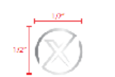
款号HM37592-2PK | 普通 | 2520

